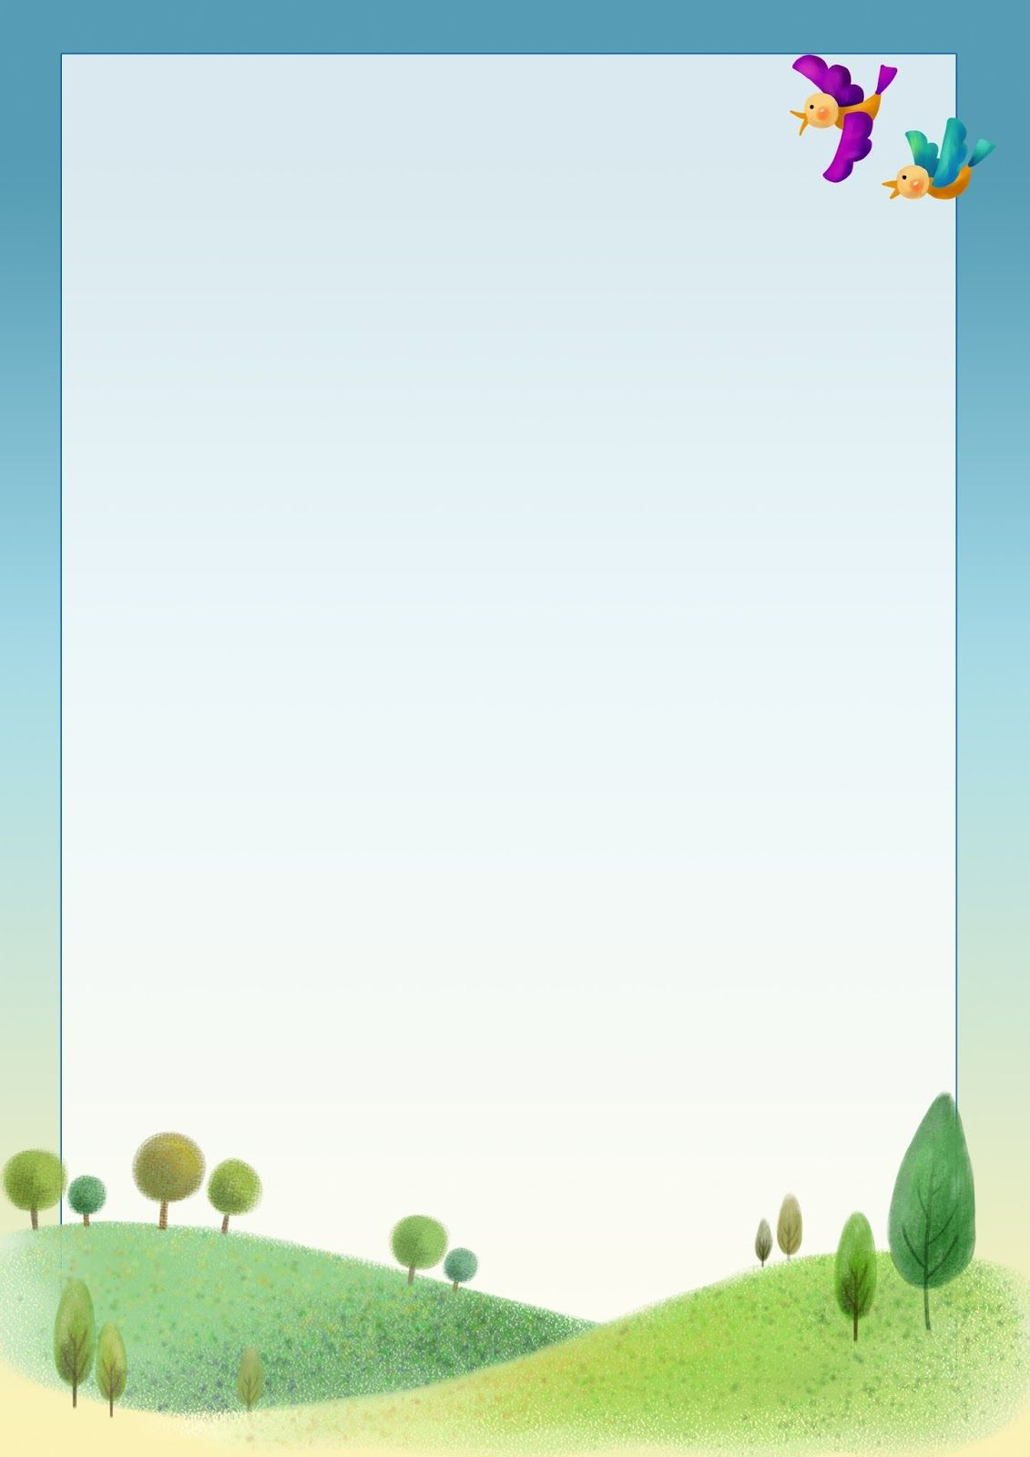

|  |  |  |
| --- | --- | --- |
| **Читайте в номере** | | |
| № рубрики | Рубрика | Содержание |
| 1 | «Будь здоров» | «Неожиданные советы о здоровье» |
| 2 | «Безопасность» | «Безопасность – это…» |
| 3 | «Логопедическая шкатулка» | «Развиваем зрительное восприятие» |
| 4 | «Интересно знать» | «Солнечная система» |
| 5 | «Воспитание в семье» | «10 книг о воспитании детей, которые надо прочесть всем родителям» |
| 6 | «Литературная страничка» | «Стихи про Космос» |
| 7 | «Делаем вместе с детьми» | Раскраски «Необъятный Космос» |

**Журнал**

**МДОУ «Детский сад № 61», город Ярославль**

**_______________________________________**

**«Цветик-семицветик»**



**Выпуск № 2**

**/Март-апрель 2022 г./**

**_____________________________________**



**«Неожиданные советы о здоровье»**

***Укрепляйте социальные связи.***

*Крепкая дружба дает нам больше, чем карьерный рост или стремительный подъем по социальной лестнице. Как сказано в «Психосоматической Медицине», ощущение постоянной социальной поддержки помогает предупредить депрессию и болезни сердца. Берегите теплые дружеские отношения и проводите больше времени с настоящими друзьями.*

***Ешьте все цвета радуги.***

*Краски нужны не только для создания цветных версий старых фильмов и фотографий времен Второй Мировой, пригодятся они и в вашем рационе. Диета, богатая яркими, наполненными полезными веществами овощами и фруктами, обеспечивает вас полным набором витаминов и микроэлементов.*

***Найдите занятие по душе.***

*Важно периодически заниматься деятельностью, способной ввести нас в «состояние потока», деятельностью полностью поглощающей разум и снимающей стресс. Занимаясь чем-либо, что нам нравится, мы полностью погружаемся в процесс и теряем счет времени. Занятие любимым делом хотя бы раз в неделю позволяет сохранять душевное равновесие и снимать накапливаемое напряжение и стресс.*

***Читайте бумажные книги.***

*Да-да, именно бумажные! Считается, что это отличная профилактика депрессивных состояний. Для положительного эффекта рекомендуется читать приятные Вам тексты, а не остросоциальные или политические темы.*

***Ешьте медленно.***

*Диетологи, как один говорят, что зачастую лишний вес связан не столько с тем, что люди много едят, но с тем, что они едят быстро, при этом плохо пережевывая пищу. Доказано, что те, кто питается слишком быстро, склонны к перееданию. Происходит это из-за того, что организм не успевает понять, что его накормили, и сигнал о насыщении приходит слишком поздно.*

**№ 2, март-апрель, 2022** г. **Рубрика «Будь здоров»**

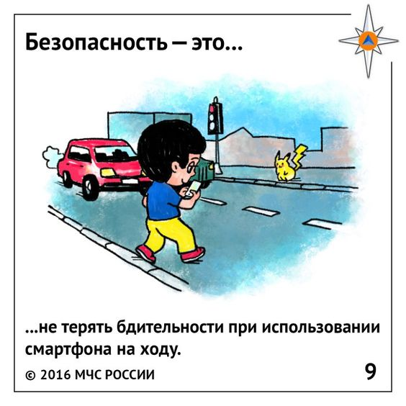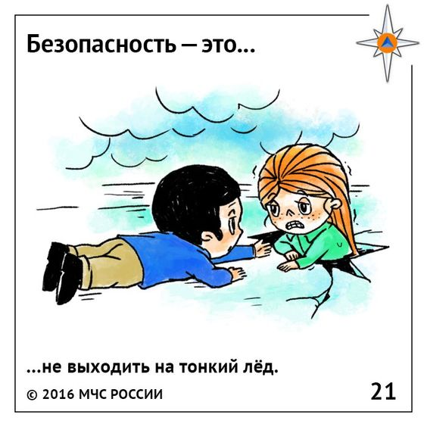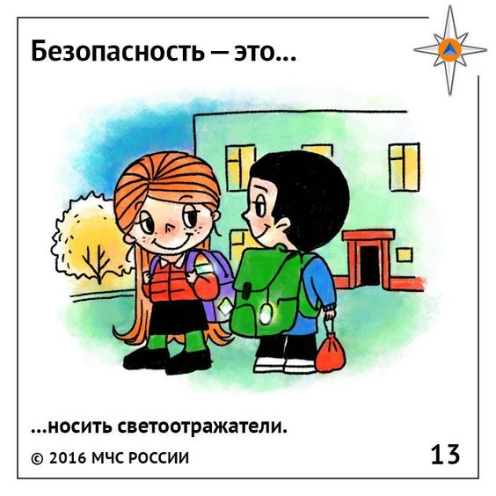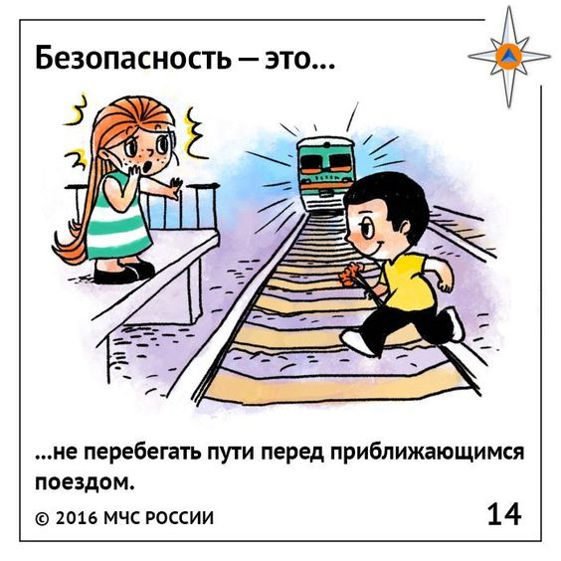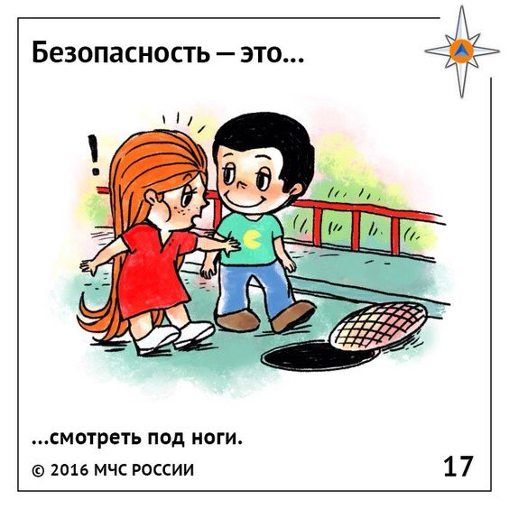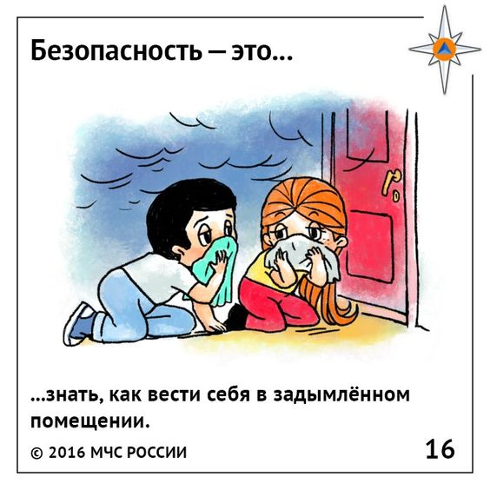

**Безопасность – это…**

**№ 2, март-апрель, 2022** г. **Рубрика «Безопасность»**

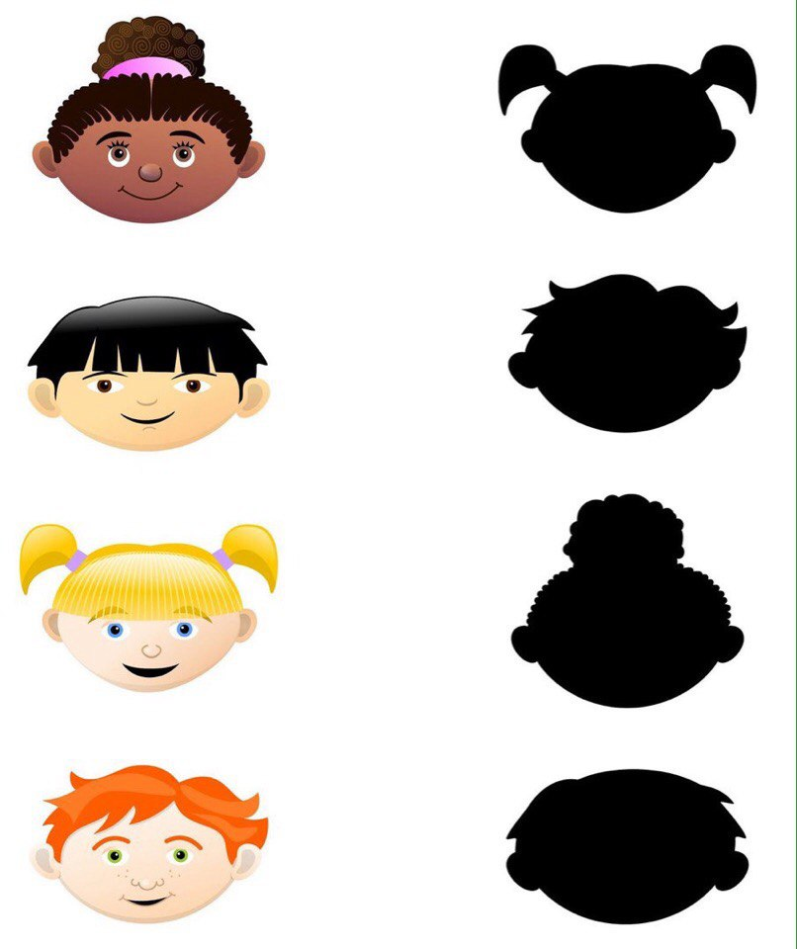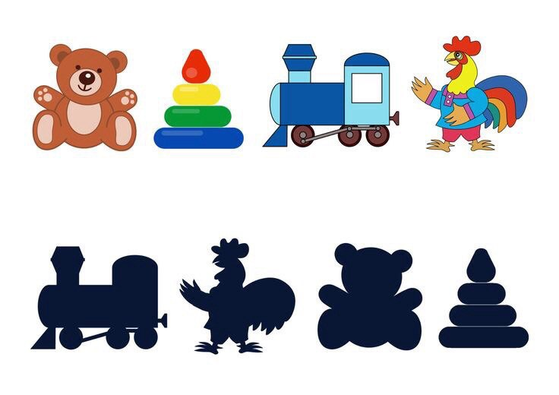

**«Развиваем зрительное восприятие»**

**№ 2, март-апрель, 2022** г. **Рубрика «Логопедическая шкатулка»**

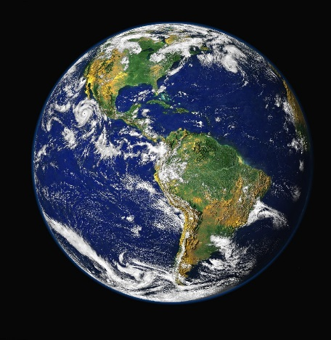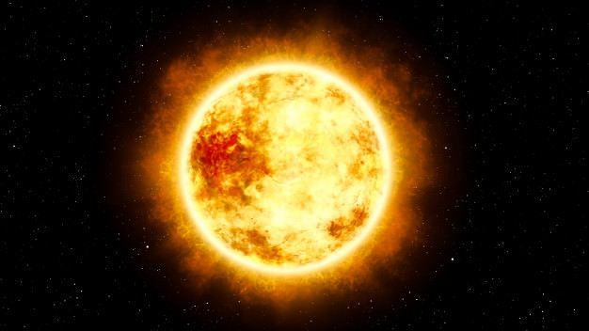

**Земля** находится от Солнца на третьем месте. И является единственной планетой, на которой живут люди, животные, птицы, рыбы и другие живые организмы.

Планету окружает атмосфера. Это такой защитный слой, который спасает обитателей от солнечного ультрафиолетового излучения, а также от большинства метеоритов. Его можно сравнить с воздушным покрывалом.

Вращается Земля вокруг Солнца по эллиптической орбите, то удаляясь от него, то приближаясь. Поэтому на Земле меняются времена года. Одновременно планета вращается вокруг своей оси, и у нас происходит смена дня и ночи.

Поверхность планеты состоит примерно из 70% воды и только 30% составляет суша, которая состоит из 6 материков (Евразия, Африка, Австралия, Северная и Южная Америки, Антарктида), и большого количества островов.

На экваторе самые высокие температуры доходят до + 70, а холоднее всего в Антарктиде – до -85.

Земля – единственная планета, названная не в честь бога.

Земля весит примерно 600 триллионов тонн.

Каждые сутки на Землю падает порядка 200 тысяч метеоритов.

**Солнце** – это массивный раскалённый газовый шар, самая близкая к Земле звезда.

Солнце дает нам тепло, формирует центр нашей Солнечной системы.

Мы видим свет от Солнца с опозданием на 8,3 минуты, именно столько времени свет от Солнца идет до нас. Teмпepaтуpa видимой части нагревается до 5500°C. Его ядро может накаляться до 15 миллионов °C.

В пределах солнечного объёма можно разместить, примерно миллион таких же планет, как наша.

Если рассматривать Солнечную систему со стороны ее массы, то на Солнце приходится 99.8% от всей массы Солнечной системы. Остальные 2% поделили между собой 8 планет нашей системы, в том числе и Земля.

Если рассматривать Солнце на фоне других звезд, то оно не такое уж и большое. Например, крупнейшая звезда UY Scuti обладает радиусом в 1708 раз больше, чем радиус Солнца, а объемом в 5 млрд раз больше.

Самые яркие среди всех звезд на небе – это Полярная звезда и Сириус.

**«Солнечная система»**

**№ 2, март-апрель, 2022** г. **Рубрика «Интересно знать»**

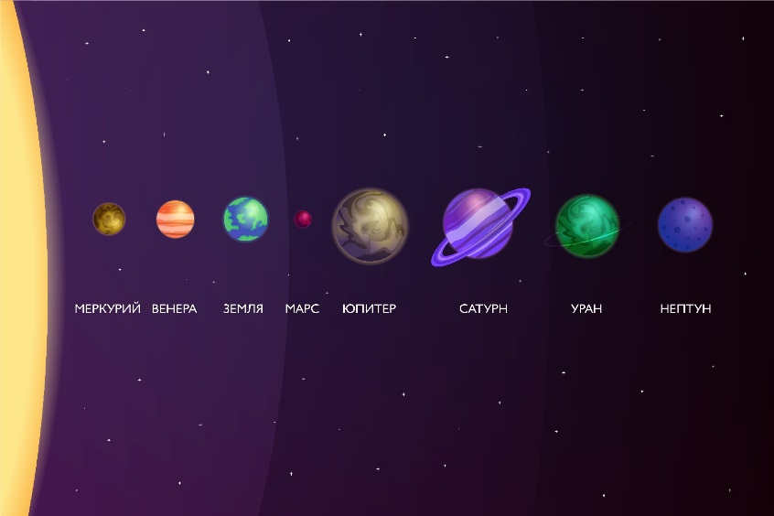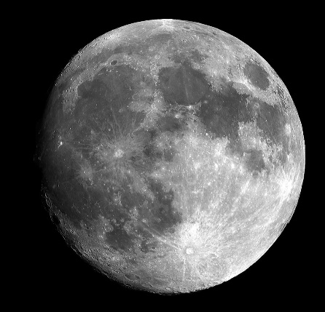

Coлнeчнaя система представлена Солнцем и объектами, вращающимися вокруг него: планеты, астероиды, метеориты, кометы и спутники.

Вокруг Солнца по эллиптическим (слегка вытянутым кольцевым) орбитам вращается восемь планет, в том числе наша Земля. Еще семь – это Юпитер, Сатурн, Уран, Нептун, Венера, Марс и Меркурий. Оборот каждой из планет длится по-разному, от 88 суток до 165 лет.

Чтобы запомнить названия всех планет солнечной системы, можно выучить небольшой стишок:

По порядку все планеты Назовёт любой из нас:

Раз – Меркурий, Два – Венера,  
Три – Земля, Четыре – Марс.  
Пять – Юпитер, Шесть – Сатурн,  
Семь – Уран, За ним – Нептун.  
Он восьмым идёт по счёту. А за ним уже, потом,  
И девятая планета Под названием Плутон.

Наша планета имеет спутник – Луну. Луна, благодаря своему магнитному полю, вызывает на Земле отливы и приливы в океанах и морях.

Единственный объект в космосе, где высаживался человек.

Атмосферы пригодной для жизни нет, поэтому жить на ней мы не сможем.

Вокруг Земли Луна вращается по эллиптической орбите с периодом в 27 суток (Земля же оборачивается вокруг Солнца за 1 год (365.24 суток).

Также Луна вращается вокруг своей оси, но к Земле обращена только одной стороной.

С Земли мы видим только освещённую Солнцем часть поверхности Луны. Сама Луна не светит. То свечение Луны, которое мы наблюдаем по ночам – это отражённый свет Солнца.

Самая низкая температура на Луне -164 градуса Цельсия, самая –  +117 градусов Цельсия.

А еще Луна перехватывает метеориты, летящие в сторону Земли.

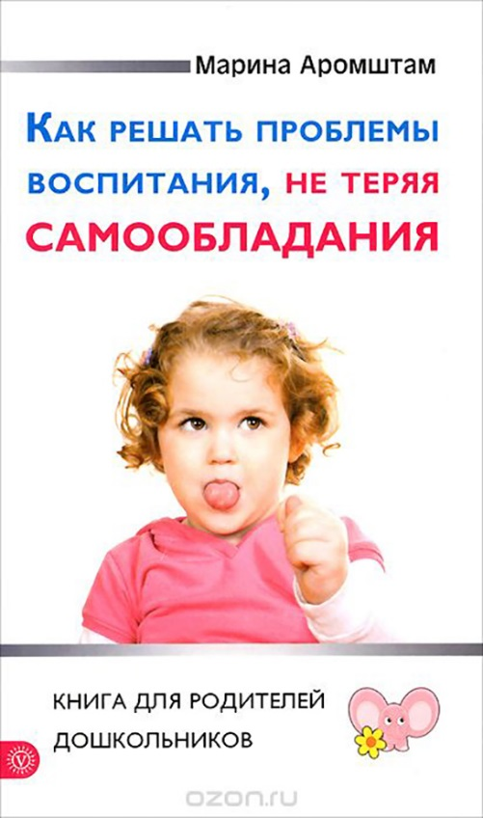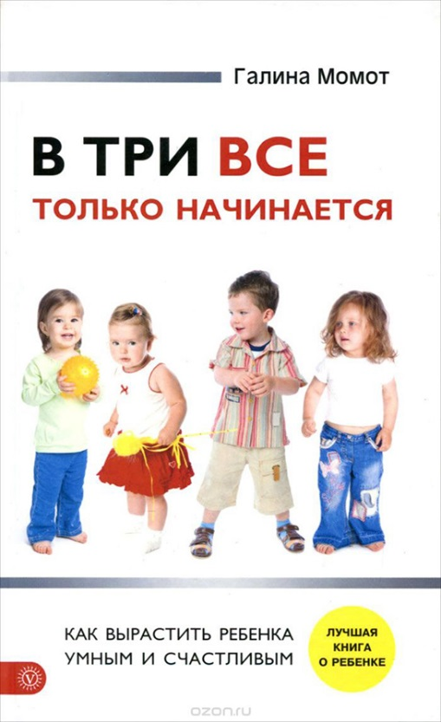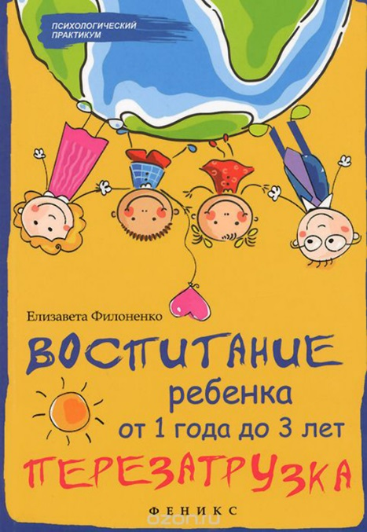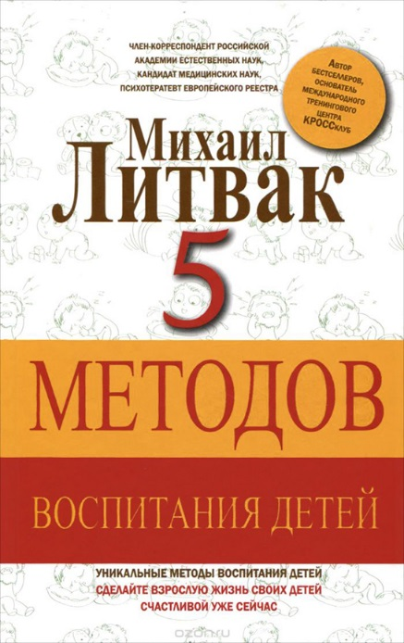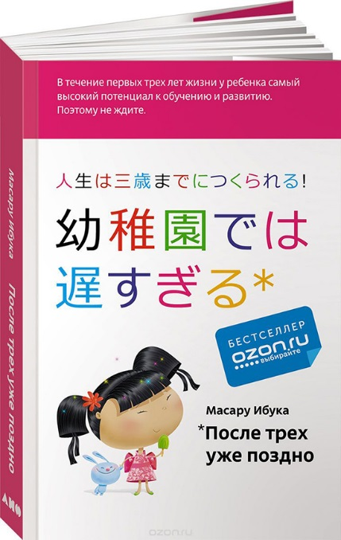

Как общаться с трудным ребёнком? Чему надо научить детей до трёх лет? Каких ошибок можно было избежать? Воспитание детей — тяжёлый труд, в котором пригодятся помощники. Конечно, это могут быть родители, друзья или знакомые. Но обычно никто из них не является признанным экспертом в детской психологии (хотя они могут считать обратное). Поэтому, чтобы избежать бесполезных советов, лучше обратиться к профессионалам. То есть к психологам и врачам, которые специально для вас пишут полезные книги с разбором всевозможных сложных вопросов.

**«10 книг о воспитании детей, которые надо прочесть всем родителям»**

**№ 2, март-апрель, 2022** г. **Рубрика «Воспитание в семье»**

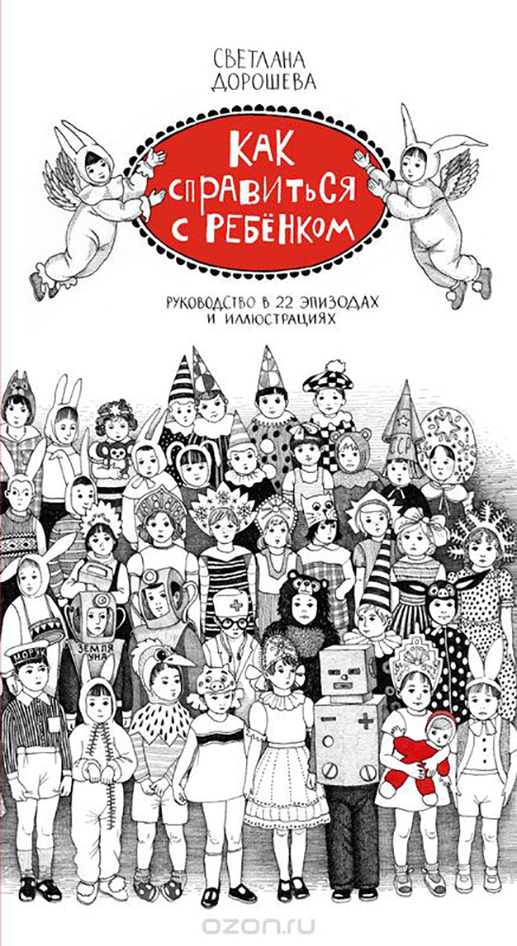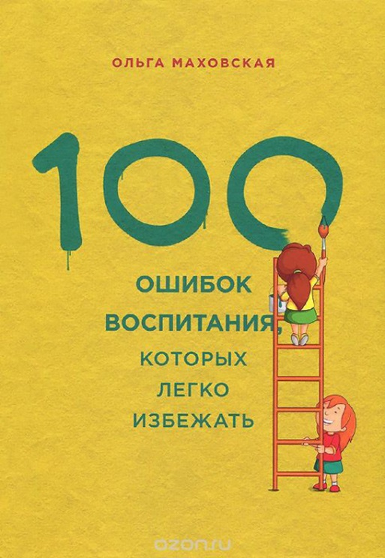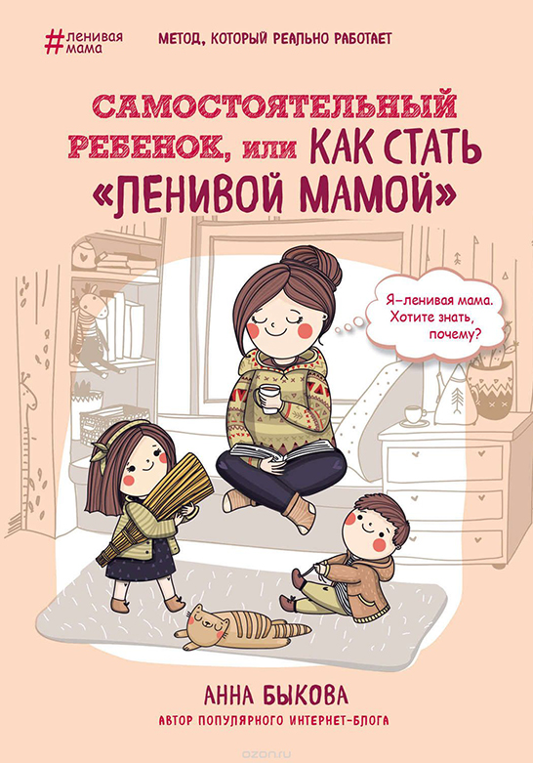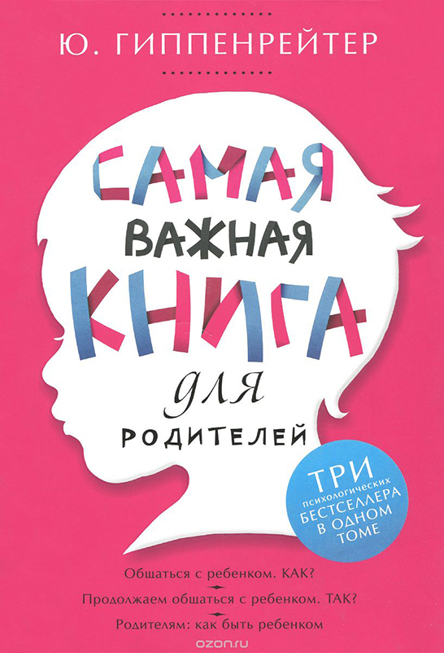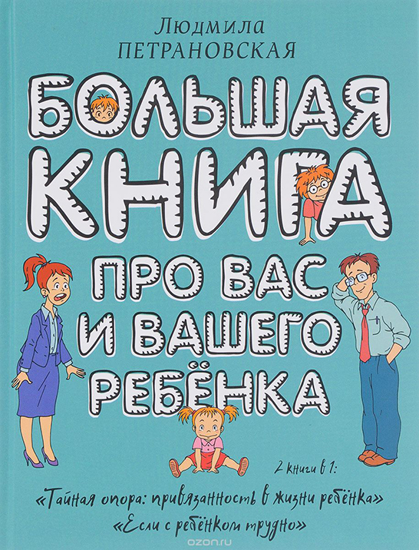

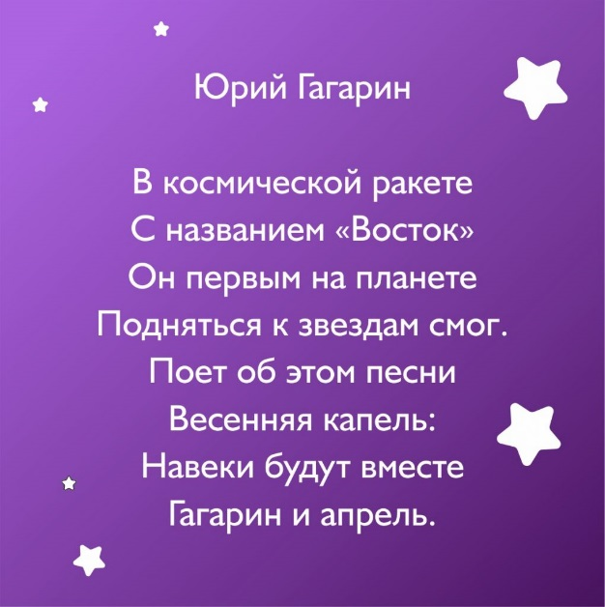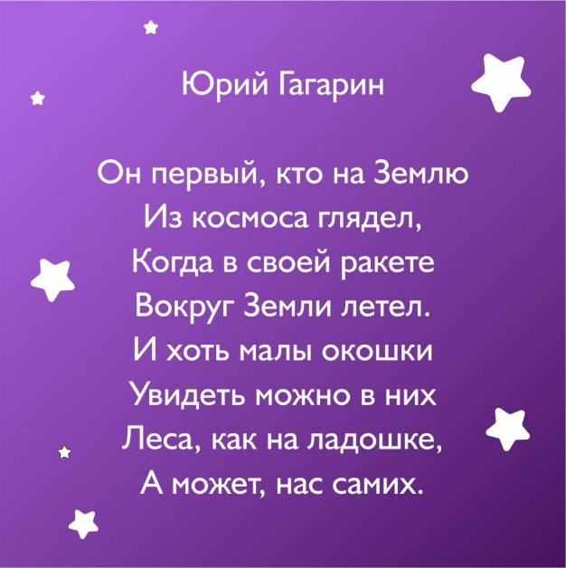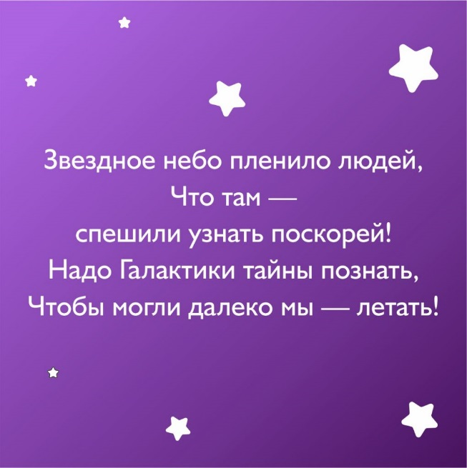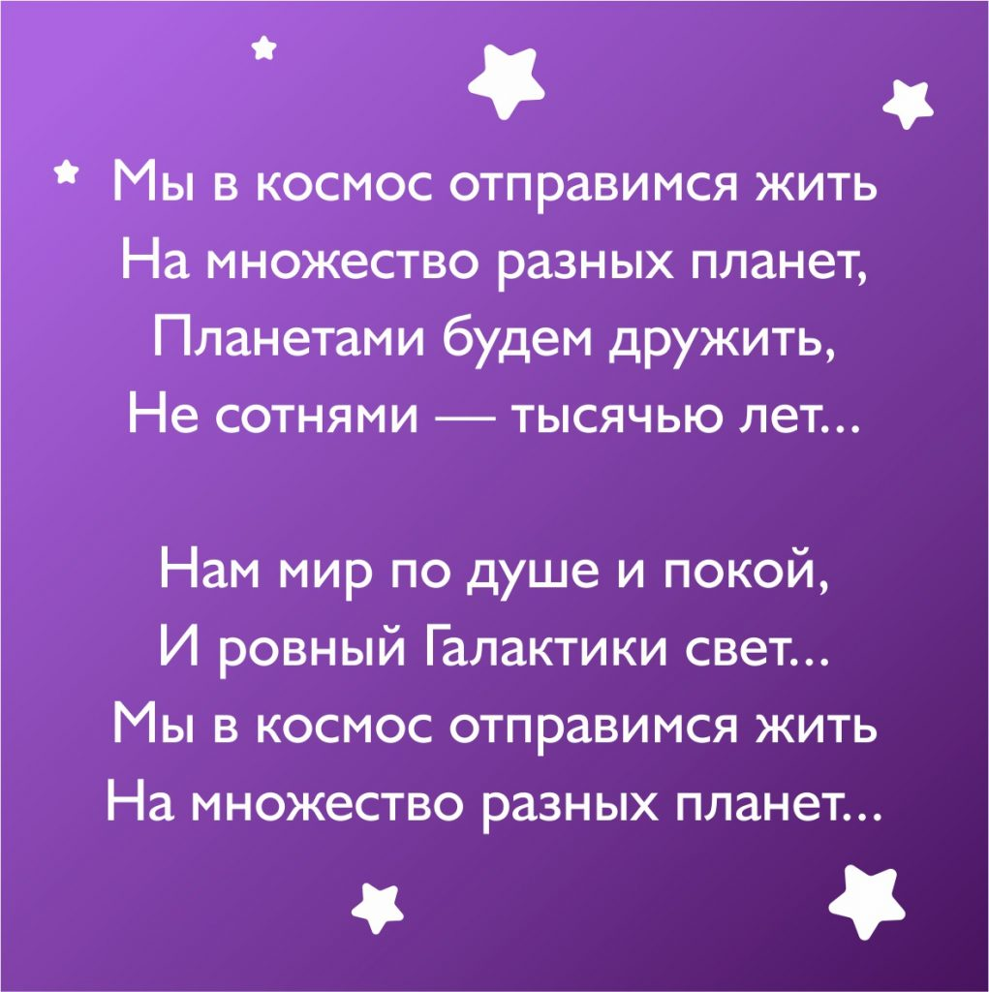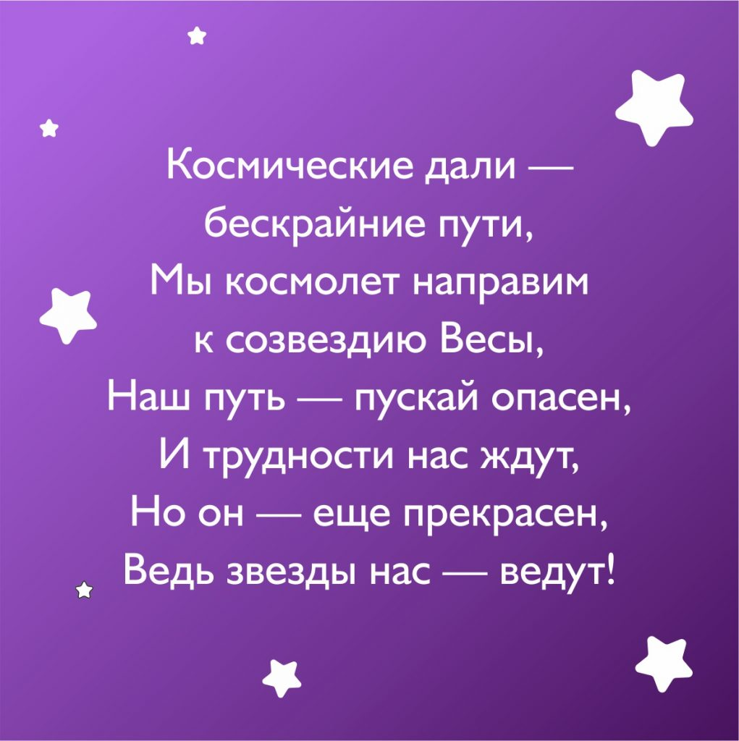

**Стихи про Космос**

**№ 2, март-апрель, 2022** г. **Рубрика «Литературная страничка»**

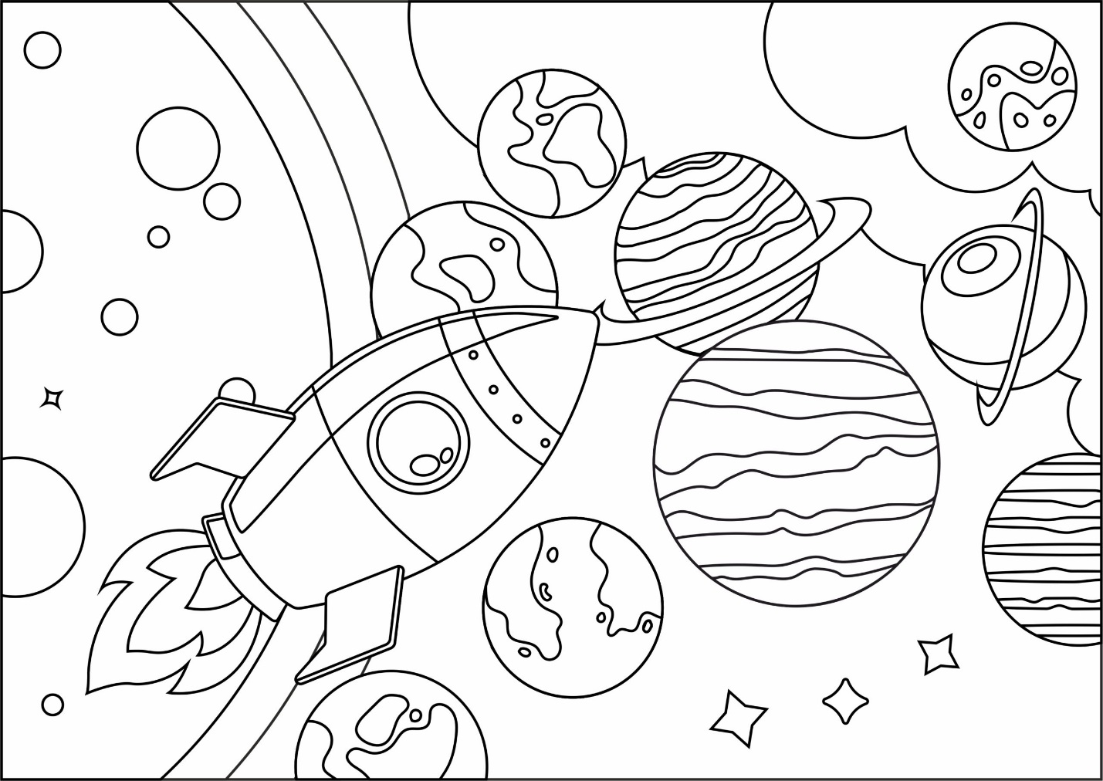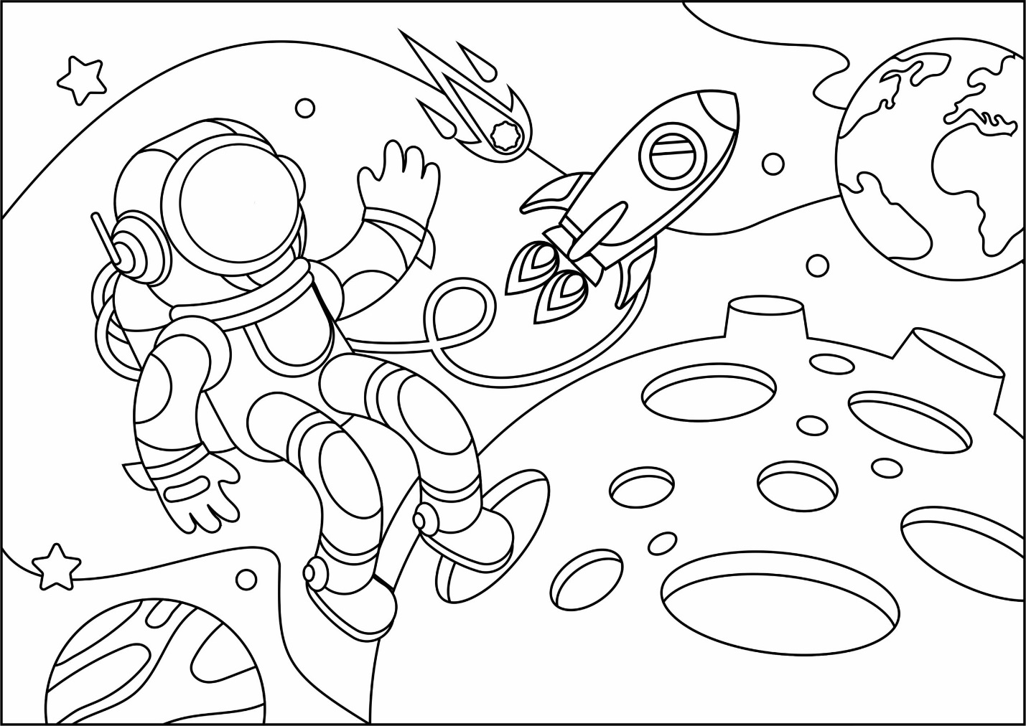

**№ 2, март-апрель, 2022** г. **Рубрика «Делаем вместе с детьми»**

**Раскраски «Необъятный Космос»**



**Выпуск подготовили**

***Главный редактор***

* Борисова Наталья Юрьевна – старший воспитатель

**До встречи в следующем выпуске!**

**Ярославль, 2022год**